### Regular expressions

### De regular expression

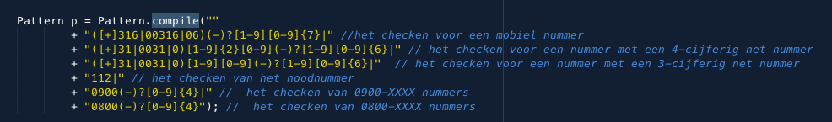

### Tests

## De positieve test gevallen

06-12345678 is een geldig mobiel nummer

Dit nummer test of een nummer met een – wordt geaccepteerd

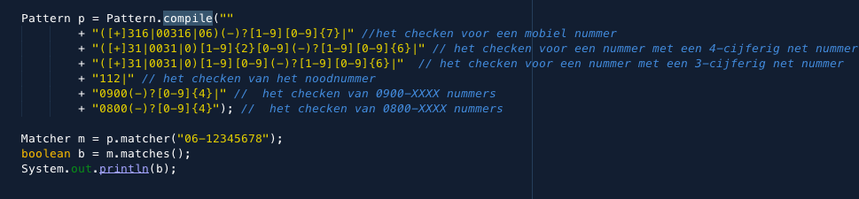

+31201234567 is een geldig mobiel nummer

Dit nummer test of een nummer met +31 wordt geaccepteerd

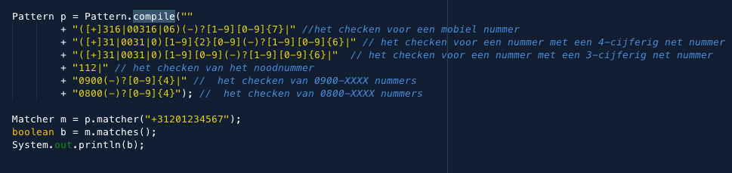

0900-4356 is een geldig 0900-nummer

Dit nummer test of een 0900-nummer met een – wordt geaccepteerd

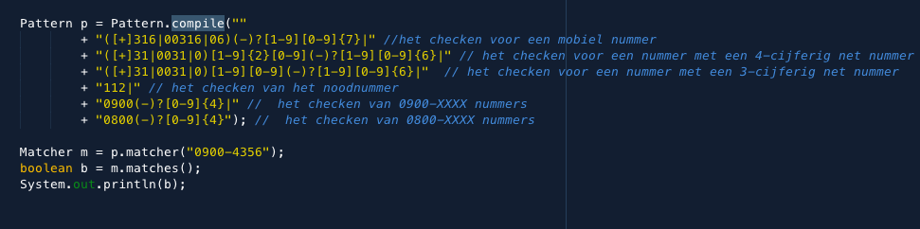

## De negatieve test gevallen

0612345323432 is een ongeldig telefoon nummer omdat het te lang is

Dit nummer test of een te lang nummer wordt geaccepteerd

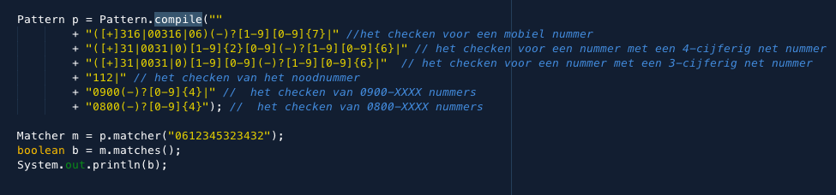

S&S is een leuk vak! Is een ongeldig telefoon nummer omdat het alleen maar letter bevat

Dit “nummer” test of er letters worden geaccepteerd

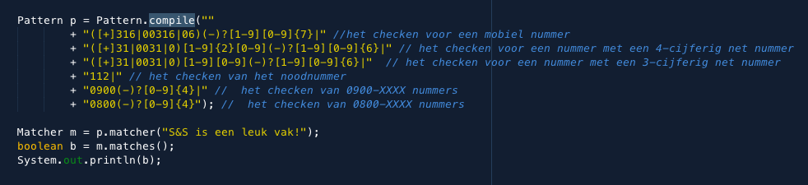

00006372893 is een ongeldig nummer omdat het begint met 0000

Dit nummer test of een nummer met een netnummer van 0000 wordt geaccepteerd

